高知県中小企業家同友会青年部会主催
平成29年度 会社を元気にする!!
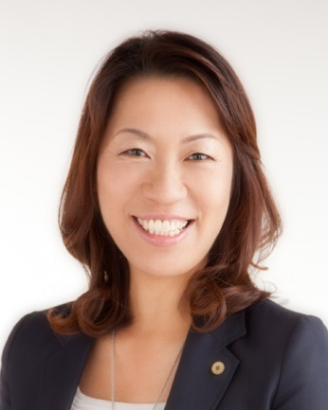
使いやすい『助成金』活用術
・ 日 時 9月26日（火）18：30～
・ 場 所 かるぽーと第3学習室
・ 参加費 無料（青年部会員外の方は1,000円）
・ 交流会 実費（場所は当日お知らせします）

・ 講師 コーチ社労士事務所
代表者 池澤 まゆみ 氏

2016年8月3日に発足した第三次安倍再改造内閣により働き方改革実現が取り組まれています。今回のセミナーでは、働き方改革に向けて事業所の方に使いやすい助成金を、事例も含めて説明させていただきます。様々な事業所で、いろんな悩み事をお聞きしている池澤氏が、皆さんの事業所で役に立つ情報を分かりやすく教えてくれます。
キャリアアップ・人材育成、職場改善、両立支援、等々、経営者の皆さんだけでなく、社員さんにも聞いていただきたい情報満載です。皆さんの参加をお待ちしております。

お申し込みは、e.doyu または、TEL088-882-5581 FAX088-882-5586まで。
---------------------------------------------------------------------------------
青年部会主催 使いやすい『助成金』活用術（9/26）に ※締切9月21日まで
参加する 参加しない
交流会に 参加する 参加しない

氏名 会社名

青年部では、ブロックス主催の試写交
流会に、みんなで一緒に参加します。
青年部主催ではないため、参加費が必
要ですが青年部会員のみなさんは、年
会費から、参加費を支払いますので、
各個人での負担はございません。
ブロックス試写交流会のお知らせ

日 時 9月22日（金）18：30～
場 所 かるぽーと第3学習室
参加費 1,000円（青年部負担）
最高のチームの作り方、磨き方 ※試写交流会に 参加する
～チームワークを高めるには～ 参加しない
（締切9月20日）

